Данная статья касается темы, сильно будоражащей умы людей, имеющих отношение к разработке на платформе 1с 8.3.х.х, и вместе с тем, достаточно непростой, – разработка внешних Native-компонент к мобильной платформе 1С.

Отчего будоражит.

Мобильная 1С платформа позволяет очень быстро и наглядно произвести разработку мобильного приложения для устройства, работающего под управлением ОС Android, реализующего бизнес-логику практически неограниченной сложности. Вместе с тем, последствиями упрощения процесса разработки явились:

- ограничение возможностей взаимодействия с операционной системой и аппаратной частью исполняющего устройства,

- снижение скорости выполнения кода,

- ограничение возможностей реализации визуальной составляющей интерфейса.

Если возможностей среды 1с для реализации интерфейса недостаточно, то для этого есть другие универсальные фреймворки: Xamarin, Flutter. Остальные 2 проблемы могут быть решены с использованием внешних компонент.

Почему непросто.

- Вопрос находится на стыке нескольких стеков технологий и сред разработки - нужно хоть немного понимать, как функционирует каждая из сред.

- захотеть разобраться в вопросе, осмыслить, повторить решение и потом расширить функционал.

- На курсах этому не учат.

Вообще, создается впечатление, что 1с намеренно затрудняет расширение возможностей платформы. Например, релиз мобильной платформы 1с состоялся в конце 2015 года, но за прошедшие 5 лет в платформу так и не был добавлен функционал приема броадкаст-сообщений, хотя это бы решило множество проблем, возникающих при организации взаимодействия с подсистемами устройства и другими приложениями.

Вместе с тем, после осмысления и освоения данного материала, бонусом для освоившего и осмыслившего станет принципиальная возможность разработки внешних компонент по технологии Native под любую архитектуру процессоров и любую операционную систему, которая допускает использование технологической платформы 1С.

Содержание.

1. Архитектура решения.
   1. ~~Принципы работы Android-Native части.~~
      1. ~~Кратко о broadcast’ах и фильтрах и зачем нам это.~~
   2. ~~Принципы работы транспортной части (назначение библиотеки динамической линковки в решении).~~
      1. ~~JNI (Java native interface) и JNI-calls.~~
   3. ~~Подготовка пакета (непосредственно файла) для загрузки в двоичные данные конфигурации и последующее использование в прикладном решении на мобильной платформе 1с.~~
      1. ~~Android ABI (Application binary interface).~~
      2. ~~Манифест.~~
      3. ~~Условие об именовании файлов пакета компоненты.~~
2. Практическая часть.

1. Архитектура решения.

Источники:

<https://its.1c.ru/db/metod8dev/content/3221/hdoc>

<https://infostart.ru/1c/articles/987286/>

<https://infostart.ru/public/184119/>

<https://developer.android.com/>

<https://stackoverflow.com/questions/32470463/what-is-the-naming-convention-for-java-native-interface-method-and-module-name>

Архитектура Native-компоненты под Андроид (далее – «ВК») состоит из 3х звеньев:

1. Динамической библиотеки **.so, которая как-бы является транспортом между платформой 1с и Android-native приложением. Библиотека линкуется с платформой и одновременно линкуется с Android-native приложением. Это позволяет реализовать передачу данных между ними через JNI. Разработка на C++ (11 релиз).

2. Логика реализуется путем разработки Android-native приложения (можно вообще без Activivty - т.е. без какой-либо интерфейсной части). Эта часть ВК непосредственно взаимодействует с ОС устройства, другими приложениями. Разработка ведется в Android-Studio (Java).

Минимальную компоненту можно сделать на C++, используя API ядра Linux. Но, к сожалению, их множество очень ограничено, поэтому трудно обойтись без JNI. С его помощью можно создавать и вызывать функции объектов java и, за некоторыми исключениями, написать компоненту полностью. Но перевести весь java-код в JNI очень трудоемко и чревато трудно обнаруживаемыми ошибками. Это может пригодится только, если вы хотите защитить свой код. В обычной практике лучше использовать часть на C++ как промежуточный слой, а главную реализацию сделать на Java.[1]

Например, на С++ без проблем можно реализовать работу с регулярными выражениями (https://infostart.ru/public/940766/). Несомненно, код на c++, на этапе сборки статически скомпилированный в машинный код, в среднем, будет работать быстрее, чем код, написанный под любую VM, в т.ч. и Android-native-код.

3. Прикладной уровень. Т.е. это уровень прикладного решения 1С, в котором, вызывая процедуры установки компоненты, мы заставляем все это работать. Ну, пытаемся…

На самом деле, архитектура работает на удивление стабильно. Падение возникало только в одном месте - когда библиотека заменялась на другую версию (без остановки всех потоков платформы 1С и очистки кэша приложения).

* 1. ~~Принципы работы Android-Native части.~~

~~Разработчики платформы 1С предоставляют нам доступ к движку Java через API getJniEnv() и интерфейс IAndroidComponentHelper. Последний обеспечивает доступ к контексту мобильного приложения через GetActivity() - функцию, возвращающую активность приложения. Класс java, отвечающий за взаимодействие с кодом на C++, реализует интерфейс Runnable. Это - признак многопоточности, т.е. компонента запускается в отдельном потоке приложения. Одно из следствий этого - невозможность взаимодействия с интерфейсом приложения и создания собственных активностей[2].~~

~~Обратные вызовы платформы из Java-кода функций C++ выполняются через Java native call. Часто в технологии внешних компонент эти вызовы используются для генерации внешних событий.~~

~~Базовое Native – приложение состоит из класса, реализующего интерфейс Runnable.~~

~~В классе реализована процедура загрузки динамической библиотеки, процедура запуска в потоке, который выделила 1с для нашей ВК, конструктор (принимает контекст Activity приложения 1с и указатель на интерфейс платформы 1С) и полезной нагрузки.~~

~~1.1.1. Кратко о broadcast’ах и фильтрах.~~

[~~https://developer.android.com/guide/components/broadcasts~~](https://developer.android.com/guide/components/broadcasts)

~~В Android существует понятие широковещательных сообщений, которые можно отправлять или принимать. Оба процесса между собой не связаны и их можно использовать по отдельности.~~

~~Это все похоже на радио. Т.е. отправитель с помощью намерения (в терминологии ОС Андроид - Intent) говорит операционной системе, что хочет открыто заявить всем что-то. Для этого указывается фильтр (просто строка) и получатель, которым может быть какой-то пакет (другое приложение) или даже отдельный класс приложения. Получатель, впрочем, может и не указываться. Тогда сообщение становится широковещательным (Broadcast – в терминологии ОС Андроид).~~

~~Сообщение (в т.ч. броадкаст) может содержать дополнительные данные как в виде строки, так и просто массив байт. Например, модули лазерных сканеров практически любого современного терминала сбора данных («ТСД» - далее) при сканировании формируют соответствующий броадкаст, который можно перехватить и получить из него данные штрихкода. Единственное условие – знать установленный на него фильтр, например: «com.xcheng.scanner.action.BARCODE_DECODING_BROADCAST» и ключ доп. данных (“extras” – в терминологии Андроид), например: «EXTRA_BARCODE_DECODING_DATA».~~

~~Перехват осуществляется в callback-методе (может быть безымянным), реализующем интерфейс «BroadcastReceiver» (см - код).~~

~~При разблокировке экрана ОС Андроид тоже шлет броадкаст «android.intent.action.SCREEN_ON», при запуске ОС шлет броадкаст «boot_completed» и т.д.~~

~~Т.е. схема передачи данных штрихкода из модуля лазерного сканера выглядит так:~~

~~1. Броадкаст,~~

~~2. Перехватчик,~~

~~3. JNI-Call (вызов библиотеки – транспорта через JNI),~~

~~4. Вызов метода «ExternalEvent» интерфейса «IAddInDefBaseEx» платформы 1с, в динамической библиотеке (которая «транспортная»),~~

~~5. Перехват ВнешнегоСобытия в 1с, на прикладном уровне.~~

~~1.2. Принципы работы транспортной части.~~

~~Транспортная часть ВК реализуется в виде библиотеки динамического связывания (расширение .so – в ОС Андроид), написанной на C++. В двух словах, это~~

~~Мобильная платформа 1С предоставляет разработчикам внешних компонент интерфейс «IComponetnBase» (файл «ComponentBase.h»). Он является базой функционирования как мобильной так и десктопной внешней компоненты и состоит из интерфейсов:~~

~~IInitDoneBase - шлюз для получения функциональности платформы: загрузка/выгрузка, управление памятью, генерация внешних событий.~~

~~ILanguageExtenderBase - описатель типа компоненты, предоставляет возможности для расширения встроенного языка 1С.~~

~~LocaleBase - управление локализацией компоненты.~~

~~При начале работы с компонентой 1С вызывает несколько классических экспортных C-функций из динамической библиотеки компоненты:~~

~~- GetClassNames - возвращает имена объектов вашей компоненты, это то, что пишется после на месте <объект> в коде 1С: Новый("AddIn.<псевдоним>.<объект>");~~

~~- GetClassObject - создает ваш объект компоненты, реализующий IComponentBase;~~

~~- DestroyObject - удаляет объект~~

~~- SetPlatformCapabilities - получает версию платформы (для мобильной платформы в настоящий момент версия не важна)~~

~~Таким образом, наша задача - реализовать методы интерфейса IComponentBase.~~

1. Практическая часть. Разработка.

Будем использовать Visual Studio 2019.

Сначала создадим пустой проект библиотеки динамической линковки и назовем его «TestPro»:

<http://wiki.coolbase.cd.local/wp-content/uploads/2021/05/new-SO.png>

После этого структура проекта будет такая:

<http://wiki.coolbase.cd.local/wp-content/uploads/2021/05/Pro_struct.png>

Выкидываем из него все, что VS2019 туда понасовало. После этого остается пустая болванка, пригодная для разработки ВК:

<http://wiki.coolbase.cd.local/wp-content/uploads/2021/05/empty.png>.

Добавляем в проект заголовки и 1с-ный функционал из шаблона 1с, скачанного с ИТС (<https://its.1c.ru/db/files/1CITS/EXE/VNCOMPS/VNCOMPS.zip>).

Тупо копируем папки:

http://wiki.coolbase.cd.local/wp-content/uploads/2021/05/Copy-headers-to-new-proj.png.

Потом добавляем все это в проект в VS + добавляем наш класс, в котором будем реализовывать взаимодействие с Java VM через JNI (назовем его как-нибудь тупо, например, «Elvis»):

<http://wiki.coolbase.cd.local/wp-content/uploads/2021/05/Full-project.png>.

Если размещение заголовочных файлов в каталогах произведено не верно, то VS2019 вывалит кучу ошибок линковки. В этом случае могу порекомендовать еще раз внимательно посмотреть, куда были скопированы все файлы проекта.

Теперь следует настроить каждую из архитектур в свойствах проекта (указываем набор инструментов платформы и целевой уровень АПИ Андроида).

1. ARM:

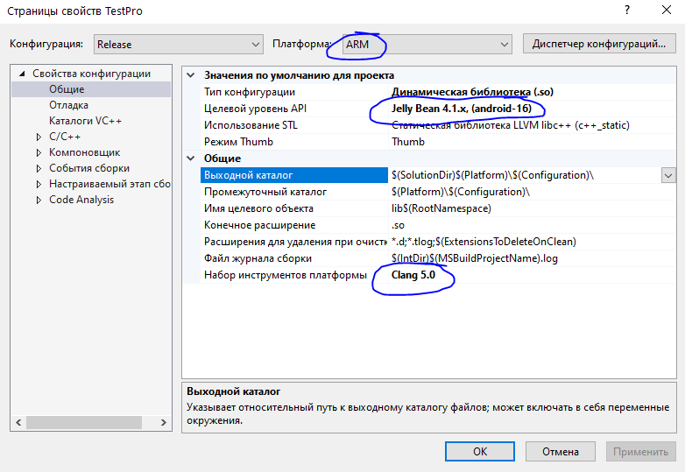

2. ARM64 **(для этой архитектуры целевой уровень АПИ не ниже 5.0)**

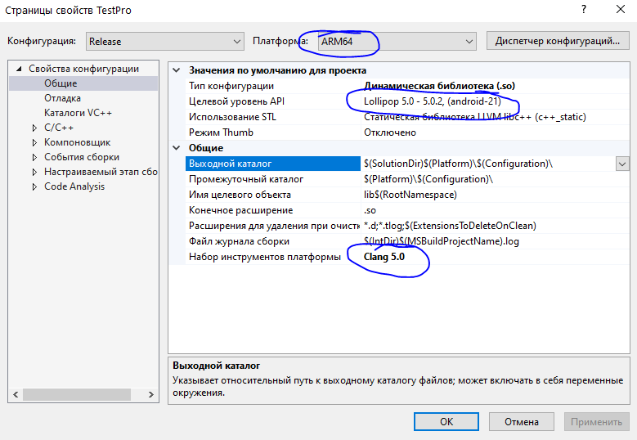

3. x86

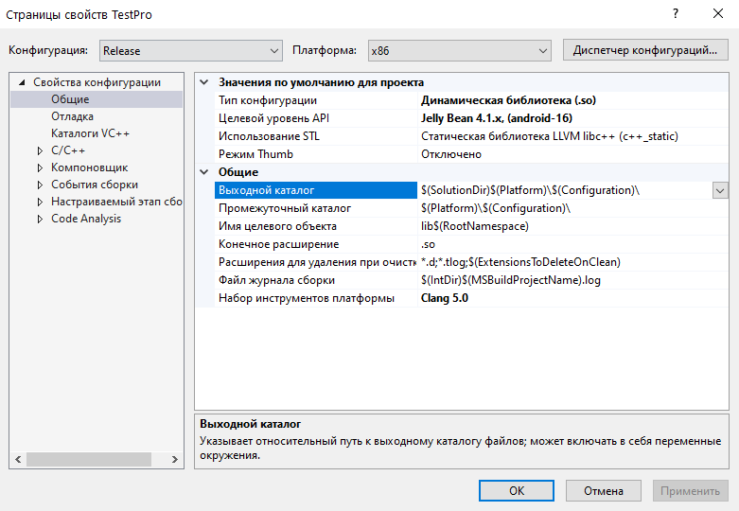

4.x64 **(для этой архитектуры целевой уровень АПИ не ниже 5.0)**

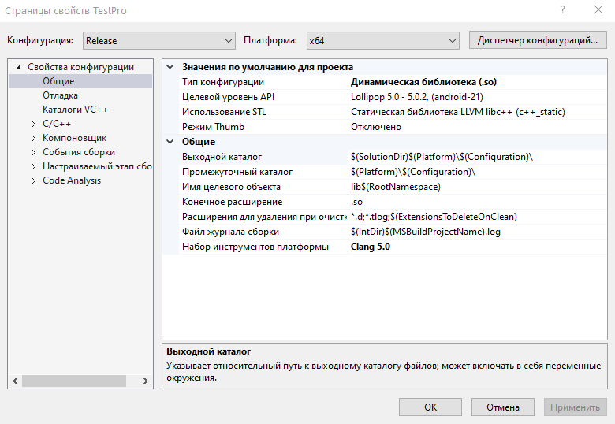

Если все сделано правильно, то на этом этапе, проект уже должен собираться в пустую библиотеку.

Теперь, согласно поставленному тех. заданию следует реализовать 2 метода: запуск перехвата броадкаста и остановка перехвата.

1. Подготовка общих для интерфейса «IComponentBase» служебных методов и классов.

1.1. Сперва выковырим из файлов шаблона все, что относится к iOS. Мы пишем под Андроид.

1.2. Менеджер памяти 1с.

При вызове методов компоненты и передаче возвращаемых значений, которые не могут быть переданы полностью через стек, компонента должна выделять память с помощью функции AllocMemory, предоставляемую менеджером памяти. "1С:Предприятие" впоследствии освободит эту память с помощью функции FreeMemory.

Например, надо вернуть в платформу некую строку. Строка – это место в памяти с символами. Память под это дело должна быть зарезервирована (выделена) операционной системой. Есть заранее выделяемые области (выделенные при загрузке образа исполняемого файла или библиотеки в память) – статическая память и выделяемые по требованию – динамически. Также есть память процессорного стека. Стек – это удобно и быстро, но он, зараза, у каждого потока свой. Вот из-за этого приходится выделять глобальную память. Если об этом позаботилась вызвавшая нас процедура, то все ок: мы берем указатель и пишем туда все, что нужно. Но, если объем памяти, который нужен, определяем мы, то и выделять память придется нам, но функция, вызвавшая нас не всегда знает как, сколько и где эту память освобождать. Вот для этого и используем интерфейс менеджера памяти 1с, о котором платформа все знает.

Имплементация в проект менеджера памяти 1с.

Весь интерфейс работы с менеджером памяти 1С описан в файле «IMemoryManager.h».

Соответственно, этот заголовочный файл нужно подключить в «AddInNative.h»:

#include "../include/IMemoryManager.h"

Две точки вначале пути означают, что для поиска подключаемого файла следует перейти на один каталог вверх, а затем идти в «"/include/».

Далее, в «AddInNative.h» объявляем указатель на область памяти с менеджером.

IMemoryManager* m_iMemory;

В конструкторе «AddInNative» инициализируем менеджер пустым указателем.

AddInNative::AddInNative()

{

m_iMemory = nullptr;

}

В функцию setMemManager платформа передает указатель на объект менеджера. Нам надо его сохранить:

bool AddInNative::setMemManager(void* mem)

{

m_iMemory = (IMemoryManager*)mem;

return m_iMemory != nullptr;

}

В методе «Done» установим в указатель ноль:

void AddInNative::Done()

{

m_iMemory = nullptr;

}

1.3. Взаимодействие с платформой.

Чтобы как-то взаимодействовать с платформой (например, сгенерить внешнее событие), она в нашу библиотеку передает указатель на объект, реализующий интерфейс IAddInDefBase. Для взаимодействия с этим объектом, во внешней компоненте реализован (в шаблоне 1с его поставляет) одноименный класс «IAddInDefBase». Файл «AddInDefBase.h».

1.3.1.В «AddInNative.h» подключаем заголовочный файл «AddInDefBase.h».

1.3.2. В «AddInNative.h» объявляем переменную:

IAddInDefBaseEx* m_iConnect;

1.3.3. В конструкторе AddInNative инициализируем класс нулевым указателем

Hermes::Hermes() : m_iConnect(nullptr), m_iMemory(nullptr)

{

}

1.3.4. В экспортируемом методе «Init» сохраняем указатель на объект:

bool Hermes::Init(void* pConnection)

{

m_iConnect = (IAddInDefBaseEx*)pConnection;

return m_iConnect != nullptr;

}

1.3.5. В экспортируемом методе «Done» убиваем указатель (как-бы можно и не делать, но так принято):

void Hermes::Done()

{

m_iConnect = nullptr;

m_iMemory = nullptr;

}

1.4. Теперь реализуем все остальные процедуры, которые объявлены в интерфейсе IComponentBase и нужны для работы компоненты.

1.4.1. RegisterExtensionAs(WCHAR_T** wsLanguageExt)

В переменную wsExtName помещается наименование расширения. Память для строки выделяется объектом компоненты функцией AllocMemory менеджера памяти. "1С:Предприятие" освобождает эту память вызовом FreeMemory.

bool AddInNative::RegisterExtensionAs(WCHAR_T** wsExtensionName)

{

const wchar_t* wsExtension = g_ComponentNameAddIn;

uint32_t iActualSize = static_cast<uint32_t>(::wcslen(wsExtension) + 1);

if (m_iMemory)

{

if (m_iMemory->AllocMemory((void**)wsExtensionName, iActualSize * sizeof(WCHAR_T)))

{

convToShortWchar(wsExtensionName, wsExtension, iActualSize);

return true;

}

}

return false;

}

1.4.2. Проверим, реализована-ли функция «GetClassNames». (Она возвращает платформе имя объекта компоненты).

const WCHAR_T* GetClassNames()

{

return s_ComponentClass;

}

Почему возвращаем не **g_kClassNames**, а **kClassNames**.

Дело в том, что платформа 1с работает со строками, в которых размер символа всегда 2 байта, но некоторые оси, в т.ч. в Андроид, может работать с символами размером 4 байта.

Поэтому на всякий случай, перед передачей указателей на память со строками платформе 1с, следует переводить все строки в 2-байтный формат. Это и делает обертка «WcharWrapper». Для динамически выделенной памяти, люди из 1с написали соответствующую функцию:

uint32_t convToShortWchar(WCHAR_T** Dest, const wchar_t* Source, uint32_t len)

{

if (!len)

len = static_cast<uint32_t>(::wcslen(Source) + 1);

if (!*Dest)

*Dest = new WCHAR_T[len];

WCHAR_T* tmpShort = *Dest;

wchar_t* tmpWChar = (wchar_t*)Source;

uint32_t res = 0;

for (; len; --len, ++res, ++tmpWChar, ++tmpShort)

{

*tmpShort = (WCHAR_T)*tmpWChar;

}

return res;

}

И обратно (т.е. из WCHAR_T в wchar_t):

uint32_t convFromShortWchar(wchar_t** Dest, const WCHAR_T* Source, uint32_t len)

{

if (!len)

len = getLenShortWcharStr(Source) + 1;

if (!*Dest)

*Dest = new wchar_t[len];

wchar_t* tmpWChar = *Dest;

WCHAR_T* tmpShort = (WCHAR_T*)Source;

uint32_t res = 0;

for (; len; --len, ++res, ++tmpWChar, ++tmpShort)

{

*tmpWChar = (wchar_t)*tmpShort;

}

return res;

}

Все эти и другие вспомогательные функции лежат в файлике «ConversionWchar.cpp».

1.4.3. Теперь, функцию, которая по имени прикладного метода будет возвращать иго ИД.

В классе AddInNative есть объявленная функция с прототипом «long AddInNative::FindMethod(const WCHAR_T* wsMethodName)». Она возвращает платформе 1с идентификатор метода.

Реализуем ее.

long AddInNative::FindMethod(const WCHAR_T* wsMethodName)

{

long plMethodNum = -1;

wchar_t* name = 0;

convFromShortWchar(&name, wsMethodName);

plMethodNum = findName(g_MethodNames, name, eMethLast);

if (plMethodNum == -1)

plMethodNum = findName(g_MethodNamesRu, name, eMethLast);

delete[] name;

return plMethodNum;

}

Также объявляем в AddInNative.h и реализуем AddInNative.cpp служебную функцию поиска номера строки в массиве.

long AddInNative::findName(const wchar_t* names[], const wchar_t* name, const uint32_t size) const

{

long ret = -1;

for (uint32_t i = 0; i < size; i++)

{

if (!wcscmp(names[i], name))

{

ret = i;

return ret;

}

}

return ret;

}

1.4.4. Реализуем функцию, с помощью которой платформа сможет по полученному ранее ИД метода получить его имя.

Для этого компонента должна реализовать функцию «GetMethodName»:

const WCHAR_T* Hermes::GetMethodName(const long lMethodNum, const long lMethodAlias)

{

if (lMethodNum >= eMethLast)

return NULL;

wchar_t *wsCurrentName = NULL;

WCHAR_T *wsMethodName = NULL;

switch (lMethodAlias)

{

case 0: // First language (english)

wsCurrentName = (wchar_t*)g_MethodNames[lMethodNum];

break;

case 1: // Second language (local)

wsCurrentName = (wchar_t*)g_MethodNamesRu[lMethodNum];

break;

default:

return 0;

}

uint32_t iActualSize = static_cast<uint32_t>(wcslen(wsCurrentName) + 1);

if (m_iMemory && wsCurrentName)

{

if (m_iMemory->AllocMemory((void**)&wsMethodName, iActualSize * sizeof(WCHAR_T)))

convToShortWchar(&wsMethodName, wsCurrentName, iActualSize);

}

return wsMethodName;

}

Здесь нам и пригождается Менеджер памяти 1с (строка с именем файла возвращается в платформу, а размер строки заранее платформе не известен).

1.5. Реализуем функцию «GetNParams» (она по номеру метода из перечисления «Methods») говорит 1с сколько входных параметров должно быть у метода.

long AddInNative::GetNParams(const long lMethodNum)

{

switch (lMethodNum)

{

case eMethStartBroadcastsInterception:

return 1;

case eMethStopBroadcastsInterception:

return 0;

default:

break;

}

return 0;

}

1.6. Реализуем функцию «HasRetVal» (она по номеру метода из перечисления «Methods») говорит 1с возвращает-ли метод значение (т.е. а не функция-ли метод).

bool AddInNative::HasRetVal(const long lMethodNum)

{

switch (lMethodNum)

{

case eMethStartBroadcastsInterception:

return true;

case eMethStopBroadcastsInterception:

return true;

default:

break;

}

return false;

}

1.7. Теперь придумаем нашей компоненте имя объекта, допустим «TestPro».

1.7.1. Лезем в файл AddInNative.cpp.

Вверху ищем константы:

static const wchar_t g_ComponentNameAddIn[] = L"TestPro";

static WcharWrapper s_ComponentClass(g_ComponentNameAddIn);

Это будет статическая константа, т.е. она не может быть изменена кодом и память под нее выделяется в момент загрузки образа библиотеки в оперативную память. Префикс «L» перед строкой означает, что строка будет иметь тип «wchar_t».

Это та строка, которая будет указываться в 1с, при создании объекта компоненты: Новый("AddIn.<псевдоним>.<объект>").

(Псевдоним – это строка,, которую указываем во 2м параметре метода «ПодключитьВнешнююКомпоненту»).

1.7.2. Теперь объявляем наши функции, согласно методологии разработки Native-компонент для платформы 1с.

Идем в файл «AddInNative.h» и объявляем там несколько статических константных массивов строк с именами методов – на основном и дополнительном языках:

static const wchar_t* g_MethodNames[] =

{

L"StartBroadcastsInterception",

L"StopBroadcastsInterception"

};

static const wchar_t* g_MethodNamesRu[] =

{

L"ЗапуститьПерехватБроадкастов",

L"ОстановитьПерехватБроадкастов"

};

В этом-же файле, в перечисление добавим наши методы:

enum Methods

{

eMethStartBroadcastsInterception,

eMethStopBroadcastsInterception,

eMethLast // Always last

};

2. Теперь будем заниматься полезной нагрузкой.

Вообще, вся полезная нагрузка может быть реализована и в рамках класса «AddInNative», но это вредно с точки зрения ООП, и вообще - не путь джедая. Поэтому вынесем полезную нагрузку в отдельный класс. Назовем его ну, Elvis, например.

В нем будем усердно работать со строками std::wstring и поэтому привяжем пространство имен std к этому классу. Ну и включим заголовки iostream и файла заголовков в проект:

#include <iostream>

#include "Elvis.h"

Using namespace std;

Реализуем конструктор, деструктор класса.

Они нам пригодятся для реализации модели в рамках ооп. Ну, проще говоря, так принято.

Elvis.cpp:

Elvis::Elvis()

{

jClass = nullptr;

jObClass = nullptr;

};

Elvis::~Elvis()

{

}

Elvis.h:

#pragma once

#include <iostream>

#include "../jni/jnienv.h"

using std::wstring;

class Elvis

{

private:

jobject jObClass;

jclass jClass;

public:

Elvis();

~Elvis();

};

Две переменные jClass и jObClass нам понадобятся позже. Пока просто объявим их в файле заголовков и инициализируем нулями.

Согласно нашему техническому заданию, нам нужно реализовать как-то реализовать перехват системных броадкастов. Сделать это можно либо, используя какие-нибудь мощные с++ фреймворки, вроде QT, либо реализовать некий класс на java и как-то приспособиться передавать туда данные и получать что-то обратно. Поскольку тащить огромный фреймворк в свою библиотеку только ради перехвата броадкаста – дурной тон (да и с лицензиями на QT там разбираться надо), то 1с предложила вариант динамической линковки нашей библиотеки на с++ к другому приложению, написанному на java.

Если объяснять на пальцах, то работает так:

В zip-архив внешней компоненты помещается 2 файла: наша динамическая библиотека «TestPro.so» (собственно внешняя компонента) и пакет Андроид-приложения без активити «TestPro.apk».

В коде 1с, когда мы вызываем установку внешней компоненты, то платформа 1с динамически линкует к себе нашу библиотеку (в этот момент пакет Андроид-приложения «TestPro.apk» просто распаковывается в директорию КЭШа 1с и лежит там как файла, рядом с файлом библиотеки «TestPro.so». С ним ничего не происходит).

При линковке 1с запускает все интерфейсные методы, которые реализованы в нашей библиотеке, согласно интерфейсу «IComponentBase».

После этого мы можем вызвать в коде 1с метод старта перехвата броадкаста. Назовем его «СтартБК(jsonString js)».

Тут начинается самое интересное. Платформа 1с предоставляет указатель на объект JNI (Java Native Interface), указатель на виртуальную машину Джава и указатель на свой интерфейс «IAndroidComponentHelper».

С помощью интерфейса «IAndroidComponentHelper» ищется реализованный нами в пакете «TestPro.apk» Андроид-приложения соответствующий класс, представляющий из себя как-раз полезную нагрузку, а с помощью JNI наша библиотека, вызвав соответствующие методы JNC, может, создать в памяти объект этого класса и подергать его за нужные функции.

Так, прикольно, ну и что…

Вот запустили мы класс из нашего Андроид-приложения (фактически запускается оно в своем потоке, никак не связанном с платформой 1с), вот поймали мы в этом приложении броадкаст, но нам надо как-то передать данные из него в 1с, а потоки разные. Чтобы решить эту задачу, при инициализации Андроид-класса в него передается указатель на объект платформы 1с (IAddInDefBaseEx* cnn) как (jlong)cnn. На стороне Андроид-класса этот указатель просто хранится, как переменная, до момента, когда нам нужно что-то вернуть в 1с. При наступлении такого момента, Андроид-приложуха производит Java Native Call: Приложение динамически линкует к себе нашу бибилотеку (еще раз, независимо от 1с!!! – получается второй экземпляр) и дергает в ней специально заточенную под JNC процедуру (про тщательную обработку напильником процедуры под JNC - далее). Но опять-же область памяти, в которую грузится второй экземпляр образа нашей динамической библиотеки (в потоке Андроид-приложения) никак не связана с 1с и областью памяти 1с, в которую платформа 1с загрузила первый экземпляр нашей библиотеки. (Это разные потоки вообще.) Но у нас есть указатель на объект платформы «(jlong)cnn». Вот этот указатель мы обязательно передаем, как параметр, при JNC («обратно» - говорить не корректно, т.к. слинкованная, теперь уже с Андроид-приложением библиотека располагается в другой области памяти). Когда мы оказываемся во втором экземпляре нашей библиотеки, то мы можем использовать переданный нам указатель чтобы пнуть платформу 1с в любое место, которое нам позволяет интерфейс класса “IAddInDefBaseEx”, например, вызвать внешнее событие:

IAddInDefBaseEx* pAddIn = (IAddInDefBaseEx*)pObject;

pAddIn->ExternalEvent(s_EventSource, s_EventName, WCHART);

Таким образом, при разработке динамической библиотеки, включаем в нее области, которые будут исполнятся только в потоке 1с и которые будут исполнятся только в потоке JavaVM.

Это в стихах. Теперь проза.

2.1. В класс Elvis добавляем процедуру «Initialize(IAddInDefBaseEx* cnn)».

В ней создаем и инициализируем основной рабочий класс из приложения «TestPro.apk»:

Elvis.cpp:

void Elvis::Initialize(IAddInDefBaseEx *cnn) //В процедуру передается указатель на объект платформы 1с.

{

if (!jObClass)

{

IAndroidComponentHelper* helper = (IAndroidComponentHelper*)cnn->GetInterface(eIAndroidComponentHelper);

//1с предоставляет нам некий интерфейс, который позволяет найти наш пакет, загрузить в память все его классы и запустить под него свой поток.

if (helper)

{

WCHAR_T* WCHART = nullptr;

convToShortWchar(&WCHART, DREAMCATCHER_CLASS_NAME); //Все интерфейсы, предоставляемые 1с работают со строками из двухбайтных символов.

jclass locClass = helper->FindClass(WCHART); //Получаем указатель на класс в пакете.

delete[] WCHART; //Процедура convToShortWchar выделяет память в хипе для новой строки - память нужно освободить, иначе будет утечка.

WCHART = nullptr;

if (locClass)

{

JNIEnv* env = getJniEnv(); //Получаем указатель на JNI для вызова функций JNI

jClass = static_cast<jclass>(env->NewGlobalRef(locClass)); //Локальный указатель на класс надо преобразовать в глобальный.

env->DeleteLocalRef(locClass); //И удалить локальный указатель (так рекомендует документация по JNI).

jobject activivty = helper->GetActivity(); //Получаем локальный указатель на активити 1с.

if (activivty)

{

jmethodID jmID = env->GetMethodID(jClass, "<init>", "(Landroid/app/Activity;J)V"); //Ищем в классе процедуру инициализации.

//Поиск происходит по описанию прототипа. Прототип описывается так:

//Имя процедуры (имя предопределенной процедуры init всегда указывается в квадратных скобках),

//третим аргументом передается список ТИПОВ параметров функции - в скобках, а за скобками - тип возвращаемого параметра (V - void - процедура не возвращает значение).

jobject locJO = env->NewObject(jClass, jmID, activivty, (jlong)cnn);

//Так в JNI инициализируется новый объект из класса. Последние 2 параметра - прикладные. Т.е. мы туда можем передать что хотим.

//Фактически - на стороне андроид-приложения вызывается процедура "init"

//Получаем локальный указатель на загруженный в память, инициализированный и готовый к работе класс "DreamCatcher"

env->DeleteLocalRef(activivty); //Гасим локальный указатель.

if (locJO)

{

jObClass = static_cast<jobject>(env->NewGlobalRef(locJO));

env->DeleteLocalRef(locJO); //Удаляем локальный указатель

//На стороне приложения ищем и вызываем метод "show".

jmID = env->GetMethodID(jClass, "show", "()V");

env->CallVoidMethod(jObClass, jmID);

}

}

}

}

}

}

2.2. В деструктор класса Elvis добавляем код удаления глобальных ссылок:

Elvis::~Elvis()

{

JNIEnv* je = getJniEnv();

if (jClass)

{

je->DeleteGlobalRef(jClass);

}

if (jObClass)

{

je->DeleteGlobalRef(jObClass);

}

}

2.3. Добавляем процедуры запуска перехвата броадкаста и остановки перехвата перехвата.

void Elvis::StartBroadcast(wstring *std_wstr_filter, IAddInDefBaseEx* cnn)

{

if (jObClass)

{

JNIEnv* env = getJniEnv(); //получаем указатель на JNI

jmethodID jmID = env->GetMethodID(jClass, "start", "(Ljava/lang/String;)V"); //В созданном при инициализации классе "Dreamcatcher" ищем метод "старт"

jstring jstring_ = ToJniString(std_wstr_filter); //JNI работает со строками jstring - конвертируем wstring в jstring.

env->CallVoidMethod(jObClass, jmID, jstring_); //Вызываем метод на стороне Андроид-приложения.

env->DeleteLocalRef(jstring_); //Обязательно удаляем локальную ссылку.

}

}

void Elvis::StopBroadcast()

{

if (jObClass)

{

JNIEnv* env = getJniEnv();

jmethodID jmID = env->GetMethodID(jClass, "stop", "()V");

env->CallVoidMethod(jObClass, jmID);

}

}

2.4. Реализуем экспортную процедуру, которую будет вызывать через JNI-call андроид-приложение. В нее будут передаваться данные, которые нужно дальше послать в процедуру внешнего события 1с.

static const wchar_t g_EventSource[] = L"TestPro";

static const wchar_t g_EventName[] = L"BroadcastCatched";

static WcharWrapper s_EventSource(g_EventSource); //Это обертка, которая делает из wchar_t WCHAR_T (двухбайтную строку из четырехбайтной).

static WcharWrapper s_EventName(g_EventName); //Это обертка, которая делает из wchar_t WCHAR_T (двухбайтную строку из четырехбайтной).

//https://www3.ntu.edu.sg/home/ehchua/programming/java/javanativeinterface.html

// name of function built according to Java native call

//

extern "C" JNIEXPORT void JNICALL Java_ru_coolclever_dreamcatcher_catcher_OnBroadcastCatched(JNIEnv* env, jclass jClass, jlong pObject, jstring inJNIStr)

{

wstring std_wstring = ToWStringJni(inJNIStr); //jstring to wstring

WCHAR_T* WCHART = nullptr;

convToShortWchar(&WCHART, std_wstring.c_str()); //wstring to WCHAR_T

IAddInDefBaseEx* pAddIn = (IAddInDefBaseEx*)pObject; //преобразуем jlong в указатель на IAddInDefBaseEx

pAddIn->ExternalEvent(s_EventSource, s_EventName, WCHART); //Вызываем метод интерфейса IAddInDefBaseEx - это инициирует внешнее событие в платформе 1с.

delete[] WCHART; //Освобождаем память, т.к. в функции convToShortWchar она выделяется из хипа потока методом new.

}

Функция не принадлежит ни одному из классов (экспортную не можно запихать в класс). Соответственно, все переменные, которые нужны для ее работы тоже объявляем, как глобальные, константные и статические.

Про то, как дорабатывать напильником процедуры для JNIC расписано здесь: <https://www3.ntu.edu.sg/home/ehchua/programming/java/javanativeinterface.html>.

Есть как-бы все, но много букав, по-этому объясню основное.

Ключ **extern** – делает функцию экспортной, т.е. она при сборке библиотеки объявляется в таблице экспортов библиотеки и ее можно ~~засплайсить~~ после линковки дергать из своего кода.

"C" – указание на конвенцию о передаче параметров.

JNIEXPORT – макрос, содержащий все директивы компилятора, необходимые для обеспечения правильного экспорта функции для JNI в таблицу экспортов динамической бибилотеки.

JNICALL – макрос, содержащий все директивы компилятора, необходимые для обеспечения того, чтобы данная функция обрабатывалась с надлежащим соглашением о вызове.

Чтобы все эти макросы отработали правильно, имя функции ОБЯЗАТЕЛЬНО строится по такой схеме:

[Java]_[имя пакета приложения, из которого будет происходить jni-call, где точки заменены на нижние подчеркивания (ru.androidapp.testpro--> ru_androidapp_testpro)]_[имя класса, из которого будет идти jni-call]_[имя процедуры, из которой будет происходить jni-call].

Почему все так – не спрашивайте. Логика тут очень субъективная.

2.5. Теперь надо реализовать обработку вызова 2х наших функции для 1с.

Благодаря реализации процедур «findName», «FindMethod», «GetMethodName», «GetNParams» (есть-ли у метода входные параметры), «HasRetVal» (возвращает-ли метод значение (т.е. функция он или процедура)) платформа знает все что нужно о реализации наших функциях.

Оба наших метода возвращают значение (строку «ok_en» - успех, все остальное – ошибка и ее описание), значит они функции и при их вызове в коде 1с, фактически будет вызываться функция «CallAsFunc»:

//---------------------------------------------------------------------------//

bool AddInNative::CallAsFunc(const long lMethodNum,

tVariant* pvarRetValue, tVariant* paParams, const long lSizeArray)

{

switch (lMethodNum)

{

case eMethStartBroadcastsInterception: //Если вызвана функция "ЗапуститьПерехватБроадкастов"

{

if (!lSizeArray || !paParams) //Если массив параметров нулевого размера или указатель пустой, то вызываем ошибку (значит параметров не хватает).

//В этом случае на стороне 1с вызывается исключение.

return false;

if (!isBKStarted) //Если броадкаст не запущен, то запускаем. (в заголовочном файле объявили приватную переменную)

{

wstring std_wstr(paParams->pwstrVal, paParams->pwstrVal + paParams->strLen);

//инициализируем новую строку wstring. Используется такой конструктор: указатель на память с началом строки wchar_t, указатель на память, где конец строки wchar_t.

//В заголовочном файле объявили приватную переменную (m_Elvis).

//При инициализации класса AddInNative сразу инициализируется и переменная "m_Elvis" - вызывается конструктор класса "Elvis".

//После этого класс в памяти гарантировано и мы можем дергать его за методы.

m_Elvis.Initialize(m_iConnect);

m_Elvis.StartBroadcast(&std_wstr, m_iConnect);

//Эта процедура идет в примере к внешней компоненте. Она сразу преобразует wchar_t в tVariant и устанавливает ему 1сный тип "строка". Сладко...

ToV8String(L"ok_en", pvarRetValue, m_iMemory);

isBKStarted = true;

}

else //Если броадкаст уже запущен, то возвращаемся без запуска, а в 1с приходит результат функции - строка, в которой содержится описание ошибки.

{

ToV8String(L"Перехватчик уже запущен.", pvarRetValue, m_iMemory);

return true;

}

}

break;

case eMethStopBroadcastsInterception: //Если вызвана функция "ОстановитьПерехватБроадкастов"

{

if (isBKStarted)

{

m_Elvis.StopBroadcast();

ToV8String(L"ok_en", pvarRetValue, m_iMemory);

isBKStarted = false;

return true;

}

else

{

ToV8String(L"Перехватчик не запущен.", pvarRetValue, m_iMemory);

return true;

}

}

break;

default:

break;

}

return true;

}

Теперь можно собрать библиотеку под все архитектуры процессоров.

3. Сборка проекта «TestPro.apk».

Для перехвата широковещательного сообщения соберем небольшое приложение на Android Studio.

3.1. Как установить эту самую студию – можно без проблем загуглить, так-что заострять на этом внимание не буду, а перейдем сразу к разработке. Создаем пустой проект без Activity. Она просто не нужна. Как создать простой проект в Студии – можно тоже загуглить, например здесь: <https://metanit.com/java/android/>.

Самое главное на этапе создания проекта указать наименование пакета, т.к. оно будет влиять на имя callback-функции в Native-библиотеке.

Примерно так:

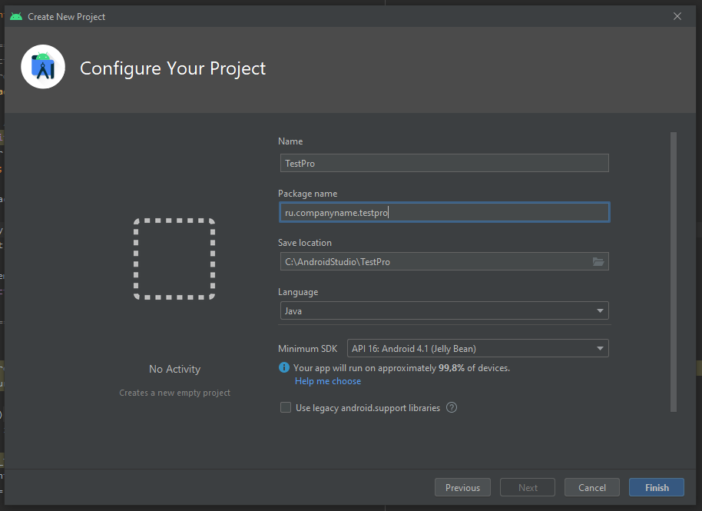

Канонически, имя пакета состоит из 3х предикатов, разделяемых точками: «ru.companyname.testpro».

Язык оставим Java и установим минимальную версию AndroidAPI – 16 (Android 4.1).

После этого, Студия подкачает все необходимые зависимости и среды, необходимые для сборки, короче, курим секунд 10.

После этого, проект будет выглядеть так:

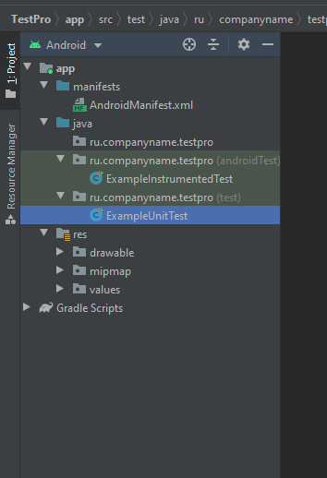

Добавляем в проект новый класс, в котором будет реализовываться вся наша бизнес-логика. Назовем класс в целях аутентичности с его назначением - «BroadcastReceiverJavaClass».

Создать его можно путем ПКМ по каталогу «ru.companyname.testpro». Вот так:

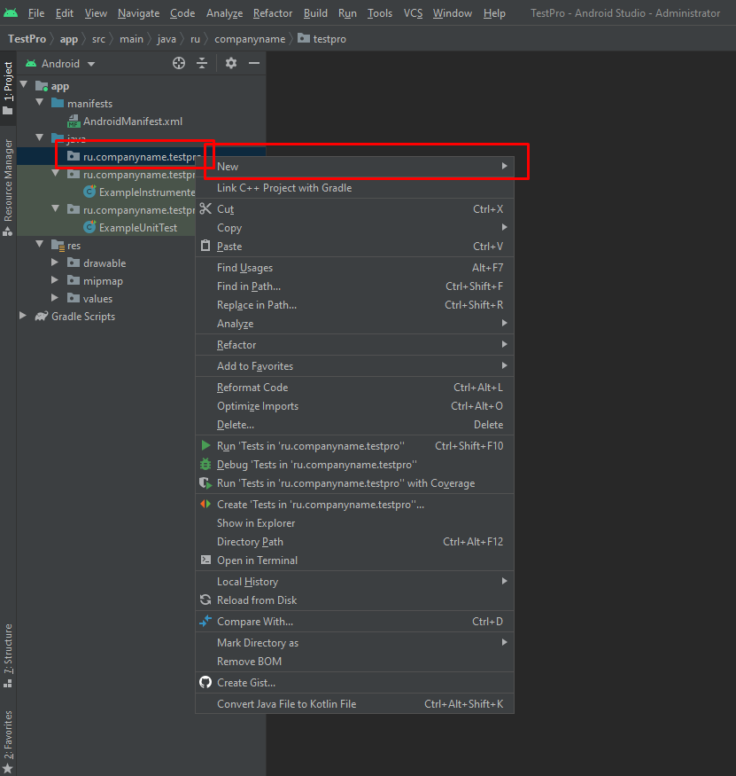

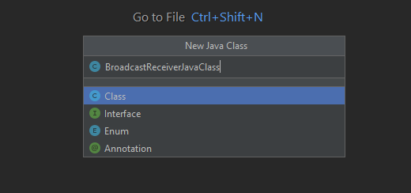

Следует обратить внимание, что класс должен реализовывать интерфейс «Runnable».

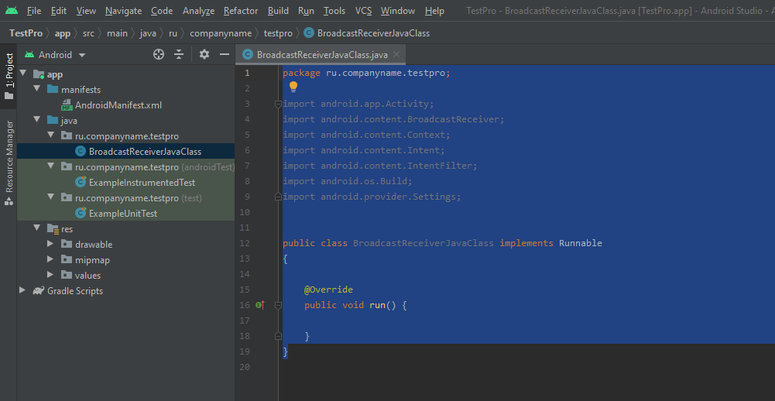

В шапку кода добавляем импорты классов из других пакетов и реализуем в этом классе всю программную логику перехвата широковещательных сообщений.

Особо важные детали тут следующие.

3.2.В классе необходимо объявить статическую нативную функцию «OnBroadcastCatched». Тем самым мы говорим ОС о том, что она будет реализована во внешней библиотеке.

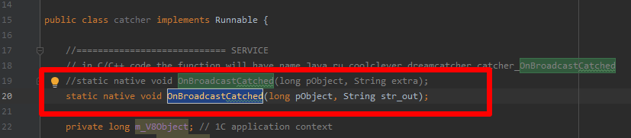

Объявляем переменные, в которых будут храниться переданные сюда из библиотеки указатель на интерфейс «IAddInDefBaseEx», предоставленный нам 1с и объект Activivty самой 1с. Активити 1с будет использоваться в тех методах, которые требуют для работы какую-нибудь активити, например, метод «registerReceiver».

3.3.В конструкторе класса сохраняем эти переменные.

На строне с++, т.е. в библиотеке их передача осуществляется через вызов конструктора посредством JNIC (в классе «Elvis»):

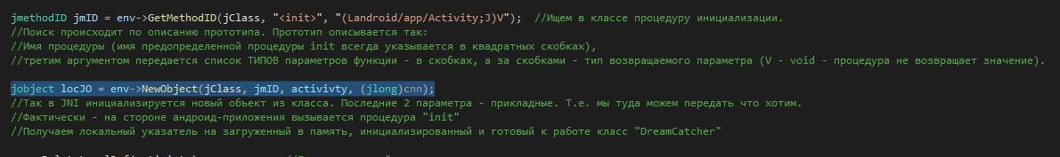

Реализуем методы Show() и Run().

Первый мы будем дергать из библиотеки на С++ (чтобы запустить Андроид-класс в контексте 1с), а в момент запуска, в свою очередь, будет вызываться метод Run(). Он загрузит второй экземпляр нашей библиотеки.

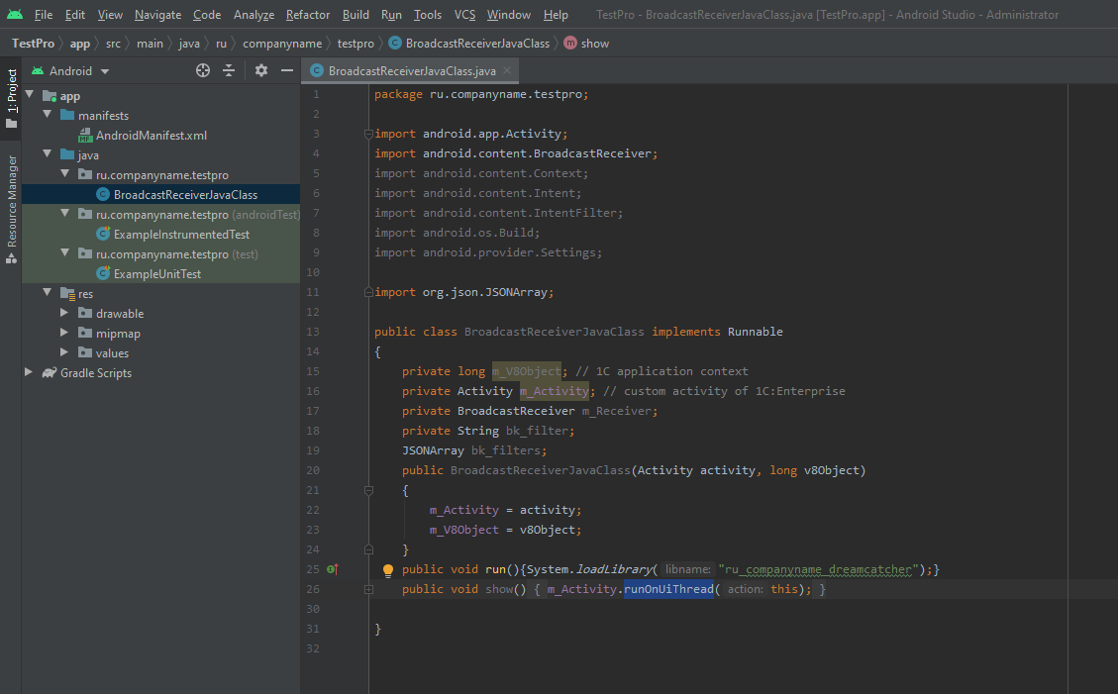

Реализуем методы «Start()» «Stop()» и класс «cl_bk_result».

Методы будут запускать и останавливать перехват броадкаста. А класс нужен, для сериализации в json-строку результата перехвата броадкаста перед отправкой его «обратно» в нативную библиотеку.

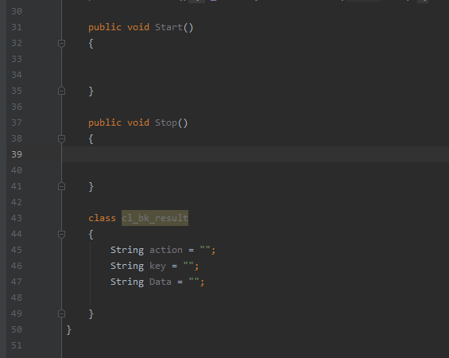

Реализацию методов и, собственно, момент вызова нативного кода, для передачи данных броадкаста «обратно» в библиотеку, можно посмотреть в исходниках к статье.

Также, следует обратить внимание на механизм подключения движка сериализации в JSON.

Идем сюда и добавляем зависимость в проект:

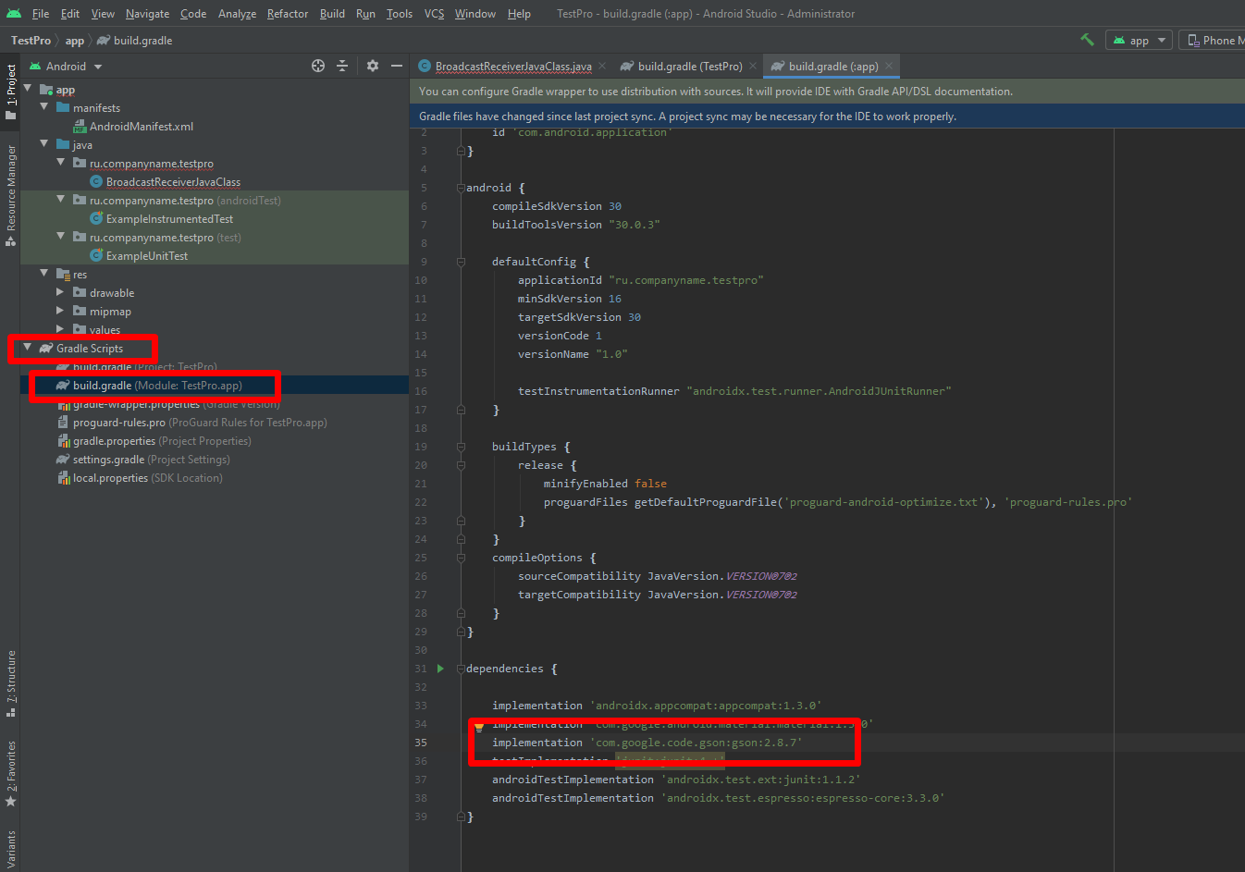

После этого жмем Sync now (или слона (Sync project with Gradle files) в панели инструментов Студии) и ждем.

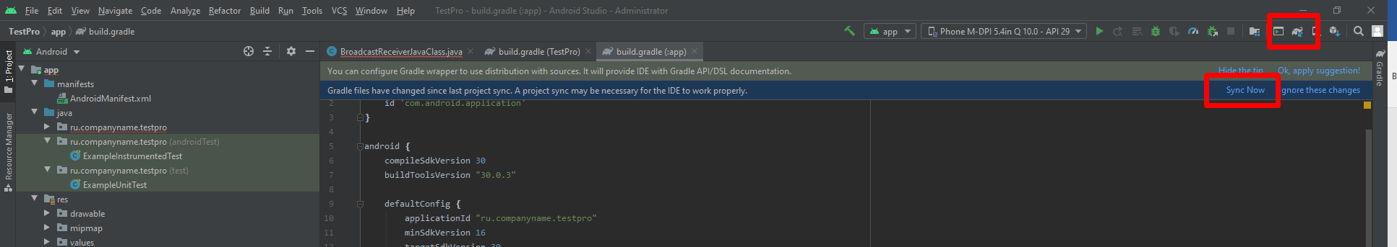

После этого можно добавлять в проект импорт классов для сериализации.

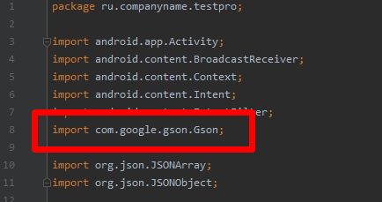

Теперь можно собрать проект и сгенерить пакет приложения.

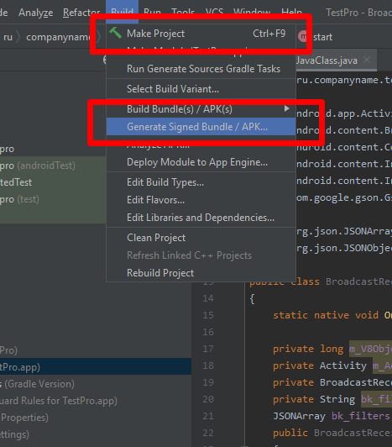

Заострять внимание на сборке и генерации пакета не буду – это все гуглиться очень быстро.

4. Компоновка архива внешней компоненты.

Упаковка всего этого добра в zip-архив – отдельная история.

Архив внешней компоненты, чтобы его могла распознать платформа 1с должен содержать манифест (файл «MANIFEST.XML»), APK-пакет и файлы библиотек – по количеству архитектур процессоров.

Примерно так:

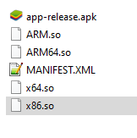

Манифест имеет такую структуру:

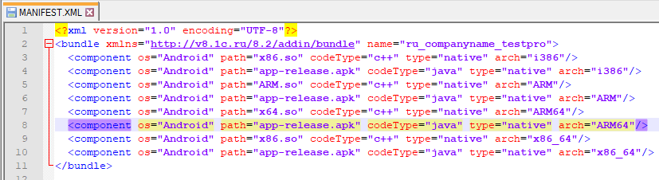

После распаковки платформой 1с внешней компоненты на устройство, структура файлов выглядит так:

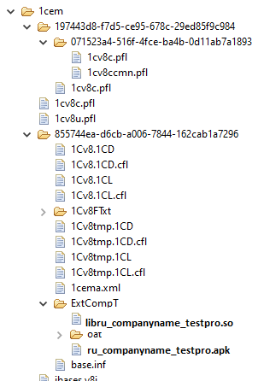

А общая связь имен файлов, пакетов, классов и процедур такая:

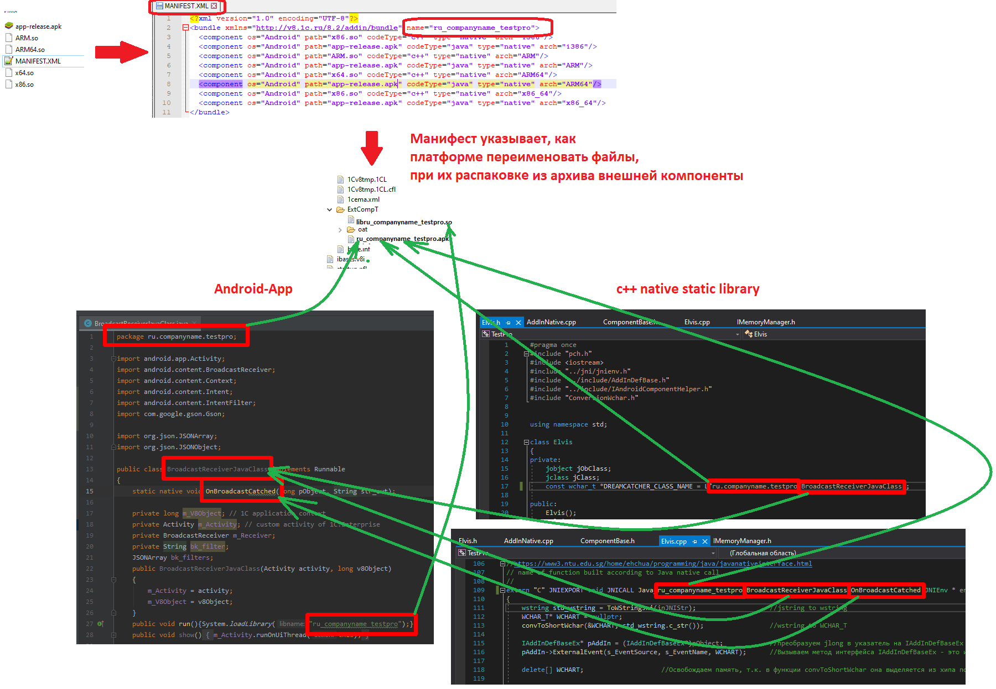

Связь строк в библиотеке и в коде 1с такая:

1. https://infostart.ru/1c/articles/987286/
2. https://infostart.ru/1c/articles/987286/